

Городской округ

«Закрытое административно – территориальное образование Железногорск Красноярского края»

# АДМИНИСТРАЦИЯ ЗАТО г. ЖЕЛЕЗНОГОРСК

**ПОСТАНОВЛЕНИЕ**

23.08.2023 г.  1710

**г. Железногорск**

О внесении изменений в постановление Администрации ЗАТО г. Железногорск от 27.12.2022 № 2774 «Об утверждении муниципального задания муниципальным образовательным учреждениям дополнительного образования ЗАТО Железногорск на оказание муниципальных услуг в 2023 году и плановом периоде 2024 и 2025 годов»

В соответствии с Бюджетным [кодексом](consultantplus://offline/ref=A1A676344709A9FDF6E171C78310056D7106EB686589B2DC0E7A30CC31aBBFH) Российской Федерации, Федеральным [законом](consultantplus://offline/ref=A1A676344709A9FDF6E171C78310056D7106EF6E618AB2DC0E7A30CC31aBBFH) от 12.01.1996 № 7-ФЗ «О некоммерческих организациях», Федеральным [законом](consultantplus://offline/ref=A1A676344709A9FDF6E171C78310056D7106E86D608DB2DC0E7A30CC31aBBFH) от 03.11.2006 № 174-ФЗ «Об автономных учреждениях», [постановлением](consultantplus://offline/ref=A1A676344709A9FDF6E16FCA957C5A62730AB6656689BA8D5A28369B6EEFC9A35Da1BBH) Администрации ЗАТО г. Железногорск от 04.12.2015 № 1995 «Об утверждении Порядка формирования муниципального задания в отношении муниципальных учреждений ЗАТО Железногорск и финансового обеспечения выполнения муниципального задания», руководствуясь [Уставом](consultantplus://offline/ref=A1A676344709A9FDF6E16FCA957C5A62730AB6656689BF825A2C369B6EEFC9A35Da1BBH) ЗАТО Железногорск,

ПОСТАНОВЛЯЮ:

1. Внести в постановление Администрации ЗАТО г. Железногорск от 27.12.2022 № 2774 «Об утверждении муниципального задания муниципальным образовательным учреждениям дополнительного образования ЗАТО Железногорск на оказание муниципальных услуг в 2023 году и плановом периоде 2024 и 2025 годов» следующие изменения:

1.1. Приложение № 5 к Постановлению изложить в новой редакции согласно приложению № 1 к настоящему постановлению;

1.2. Приложение № 6 к Постановлению изложить в новой редакции согласно приложению № 2 к настоящему постановлению;

2. Управлению внутреннего контроля Администрации ЗАТО г. Железногорск (В.Г. Винокурова) довести до сведения населения настоящее постановление через газету «Город и горожане».

3. Отделу общественных связей Администрации ЗАТО г. Железногорск (И.С. Архипова) разместить настоящее постановление на официальном сайте Администрации ЗАТО г. Железногорск в информационно-телекоммуникационной сети «Интернет».

4. Контроль над исполнением настоящего постановления возложить на исполняющего обязанности заместителя Главы ЗАТО г. Железногорск по социальным вопросам Ю.А. Грудинину.

5. Настоящее постановление вступает в силу после его официального опубликования.

Глава ЗАТО г. Железногорск Д.М. Чернятин

Приложение № 1

к постановлению Администрации

ЗАТО г. Железногорск

от 23.08.2023 № 1710

Приложение № 5

к постановлению Администрации

ЗАТО г. Железногорск

от 27.12.2022 № 2774

МУНИЦИПАЛЬНОЕ ЗАДАНИЕ

на 2023 год и на плановый период 2024 и 2025 годов

Коды

Наименование муниципального учреждения

0506001

Форма по ОКУД

Муниципальное автономное учреждение дополнительного образования детский оздоровительно-образовательный центр “Горный”

Дата

по сводному

реестру

Виды деятельности муниципального учреждения

Образование в области спорта и отдыха

85.41.1

55.20

По ОКВЭД

По ОКВЭД

Деятельность по предоставлению мест для красткосрочного проживания

ЧАСТЬ 1. Сведения об оказываемых муниципальных услугах

РАЗДЕЛ 1

1. Наименование муниципальной услуги

Реализация дополнительных общеразвивающих программ

Код муниципальной

услуги

ББ52

2. Категории потребителей муниципальной услуги

Физические лица

3. Показатели, характеризующие объем и (или) качество муниципальной услуги:

3.1. Показатели, характеризующие качество муниципальной услуги: не установлены

Допустимые (возможные) отклонения

от установленных показателей

качества муниципальной услуги

Показатель,

характеризующий условия

(формы) оказания

Показатель, характеризующий содержание

муниципальной услуги

Значение показателя качества

муниципальной услуги

Показатель качества муниципальной услуги

муниципальной услуги

Уникальный номер

реестровой записи

формы

образования и

формы

реализации

образовательны

х программ

единица измерения

по ОКЕИ

2023 год

2024 год

(1-й год

планового

периода)

2025 год

категория

виды

направленность

(очередной

финансовый

год)

(2-й год

планового

периода)

в абсолютных

в процентах

потребителе образовательн образовательной

наименование показателя

показателях

й

ых программ

программы

наименован

код

ие

1

2

3

4

5

6

7

8

9

10

11

12

13

14

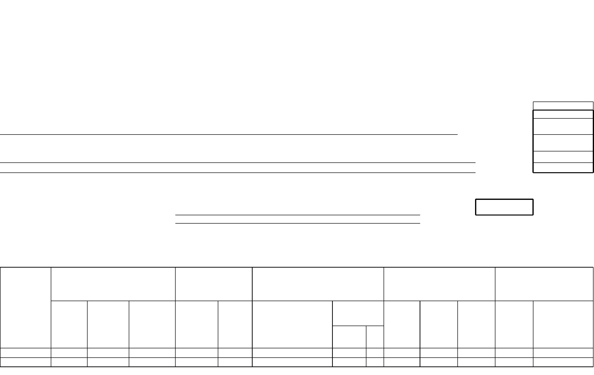

2

3.2. Показатели, характеризующие объем муниципальной услуги:

Допустимые

(возможные)

Показатель,

характеризующий условия

(формы) оказания

отклонения от

установленных

показателей объема

муниципальной

услуги

Показатель, характеризующий содержание

муниципальной услуги

Показатель объема

муниципальной услуги

Значение показателя объема

муниципальной услуги

Среднегодовой размер платы (цена, тариф)

муниципальной услуги

Уникальный номер

реестровой записи

единица

измерения

по ОКЕИ

формы

образования и

формы

реализации

образовательны

х программ

в

наимено

вание

показате

ля

2023 год

(очередной

финансовый планового

2024 год

(1-й год

2025 год

2023 год

(очередной

финансовый

год)

2024 год

(1-й год

планового

периода)

2025 год

(2-й год

планового

периода)

категория

виды

направленность

абсолютн

ых

показател

(2-й год

планового

периода)

в

потребителе образовательн образовательной

процентах

наиме

нован код

ие

й

ых программ

программы

год)

периода)

ях

1

2

3

4

5

6

7

8

9

10

11

12

13

14

15

16

17

804200О.99.0.ББ Не указано Не указано

52АЖ48000

Не указано

Очная

Число Чело 539

человек веко-

о-часов час

5,770

5,770

5,770

0.00

0.00

0.00

15

865

4. Нормативные правовые акты, устанавливающие размер платы (цену, тариф) либо порядок его (ее) установления:

Нормативный правовой акт

номер

вид

принявший орган

дата

наименование

1

2

3

4

5

-

-

-

-

-

5. Порядок оказания муниципальной услуги

5.1. Нормативные правовые акты, регулирующие порядок оказания муниципальной услуги

Федеральный закон от 06.10.2003 № 131-ФЗ "Об общих принципах организации местного самоуправления в Российской Федерации";

Федеральный закон от 29.12.2012 № 273-ФЗ "Об образовании в Российской Федерации";

Приказ Минпросвещения России от 27.07.2022 N 629 "Об утверждении Порядка организации и осуществления образовательной деятельности по дополнительным общеобразовательным программам".

5.2. Порядок информирования потенциальных потребителей муниципальной услуги:

Способ информирования

Состав размещаемой информации

Частота обновления информации

1. Информация о нормативных правовых и иных актах, регламентирующих предоставление В течение 5 рабочих дней со дня принятия или внесения изменений

1. Официальный сайт ЗАТО Железногорск в сети

«Интернет»: http://www.admk26.ru

муниципальных услуг, муниципального задания

в соответствующие нормативные правовые и иные акты

Поддерживается в актуальном состоянии

2. Перечень образовательных учреждений, предоставляющих муниципальную услугу,

почтовые адреса, телефоны, электронные адреса, по которым можно получить

информацию справочного характера о деятельности образовательных учреждений

2. Официальный сайт для размещения информации

об учреждениях: http://www.busgov.ru

3. Информационный стенд в месте предоставления

муниципальной услуги

РАЗДЕЛ 2

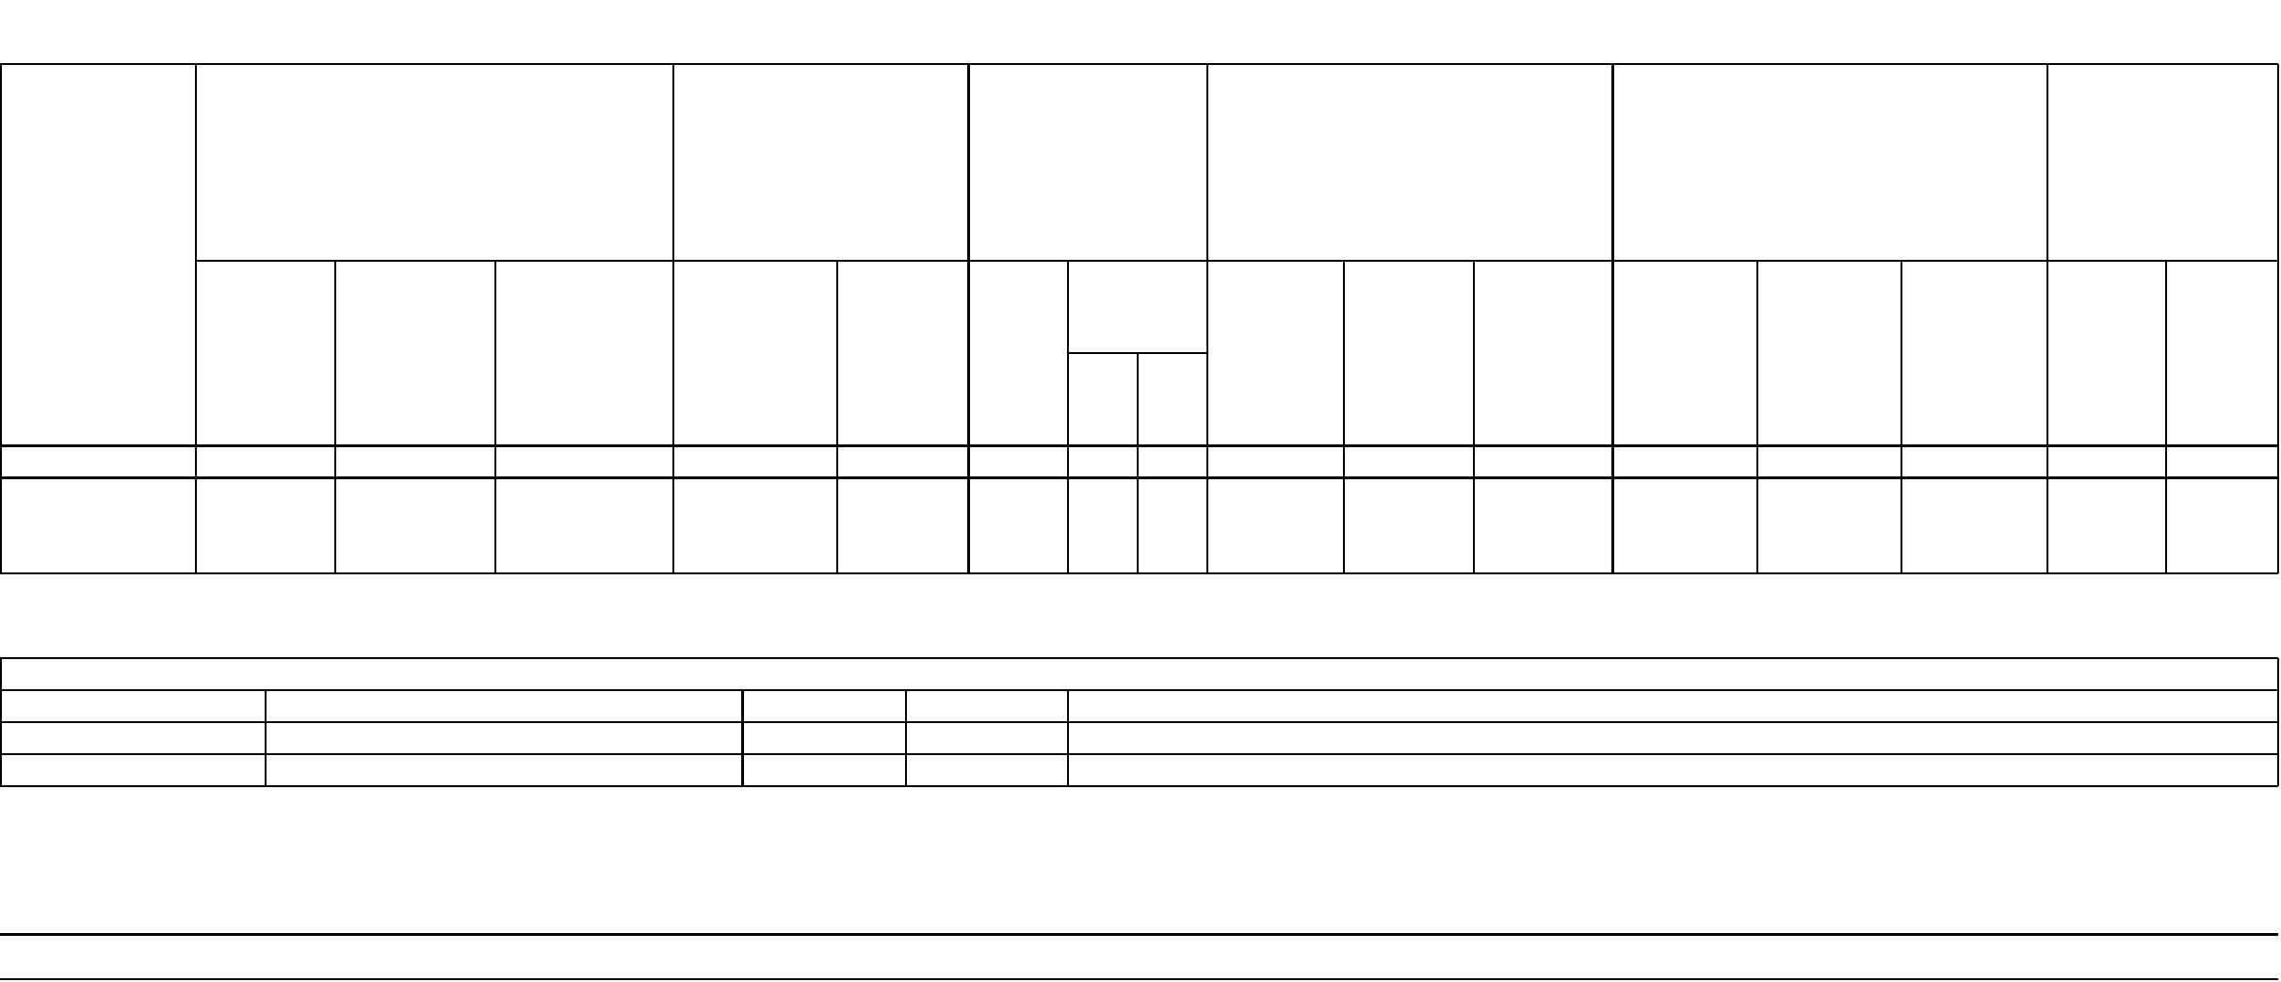

3

1. Наименование муниципальной услуги

Организация отдыха детей и молодежи

Физические лица

Код муниципальной услуги

АЗ22

2. Категории потребителей муниципальной услуги

3. Показатели, характеризующие объем и (или) качество муниципальной услуги:

3.1. Показатели, характеризующие качество муниципальной услуги: не установлены

Допустимые (возможные) отклонения

от установленных показателей

качества муниципальной услуги

Показатель,

характеризующий условия

(формы) оказания

Показатель, характеризующий содержание

муниципальной услуги

Значение показателя качества

муниципальной услуги

Показатель качества муниципальной услуги

единица измерения

муниципальной услуги

Уникальный номер

реестровой записи

2023 год

2024 год

(1-й год

2025 год

справочник

периодов

пребывания

по ОКЕИ

(очередной

финансовый

год)

(2-й год

планового

периода)

в абсолютных

в процентах

наименование показателя

планового

периода)

показателях

наименован

код

ие

1

2

3

4

5

6

7

8

9

10

11

12

13

14

3.2. Показатели, характеризующие объем муниципальной услуги:

Допустимые

(возможные)

Показатель,

характеризующий условия

(формы) оказания

отклонения от

установленных

показателей объема

муниципальной

услуги

Показатель, характеризующий содержание

муниципальной услуги

Показатель объема

муниципальной услуги

Значение показателя объема

муниципальной услуги

Среднегодовой размер платы (цена, тариф)

муниципальной услуги

Уникальный номер

реестровой записи

единица

измерения

по ОКЕИ

в

наимено

вание

2023 год

(очередной

финансовый планового

2024 год

(1-й год

2025 год

2023 год

(очередной

финансовый

год)

2024 год

(1-й год

планового

периода)

2025 год

(2-й год

планового

периода)

справочник

периодов

пребывания

абсолютн

ых

показател

(2-й год

планового

периода)

в

показате наиме

процентах

ля

нован код

ие

год)

периода)

ях

1

2

3

4

5

6

7

8

9

10

11

12

13

14

15

16

17

920700О.99.0.АЗ2

2АА00001

В

Количес Чело 792

34

34

34

0.00

0.00

0.00

15

5

каникулярное

время с

тво

век

человек

круглосуточны

м

пребыванием



4

4. Нормативные правовые акты, устанавливающие размер платы (цену, тариф) либо порядок его (ее) установления:

Нормативный правовой акт

вид

принявший орган

дата

номер

наименование

1

2

3

4

5

-

-

-

-

-

5. Порядок оказания муниципальной услуги

5.1. Нормативные правовые акты, регулирующие порядок оказания муниципальной услуги

Федеральный закон от 06.10.2003 № 131-ФЗ "Об общих принципах организации местного самоуправления в Российской Федерации";

Федеральный закон от 29.12.2012 № 273-ФЗ "Об образовании в Российской Федерации".

5.2. Порядок информирования потенциальных потребителей муниципальной услуги:

Способ информирования

Состав размещаемой информации

Частота обновления информации

1. Информация о нормативных правовых и иных актах, регламентирующих предоставление

муниципальных услуг, муниципального задания

В течение 5 рабочих дней со дня принятия или внесения изменений в

соответствующие нормативные правовые и иные акты

1. Официальный сайт ЗАТО Железногорск в сети

«Интернет»: http://www.admk26.ru

2. Перечень образовательных учреждений, предоставляющих муниципальную услугу,

почтовые адреса, телефоны, электронные адреса, по которым можно получить информацию

справочного характера о деятельности образовательных учреждений

Поддерживается в актуальном состоянии

2. Официальный сайт для размещения информации

об учреждениях: http://www.busgov.ru

3. Информационный стенд в месте предоставления

муниципальной услуги

РАЗДЕЛ 3

1. Наименование муниципальной услуги

Обеспечение отдыха детей

Код муниципальной услуги

Р094

2. Категории потребителей муниципальной услуги

Физические лица, за исключением льготных категорий

3. Показатели, характеризующие объем и (или) качество муниципальной услуги:

3.1. Показатели, характеризующие качество муниципальной услуги:

Показатель,

Допустимые (возможные) отклонения

от установленных показателей

качества муниципальной услуги

муниципальной услуги

Показатель, характеризующий содержание

муниципальной услуги

характеризующий условия

Значение показателя качества

Показатель качества муниципальной услуги

(формы) оказания

муниципальной услуги

Уникальный номер

реестровой записи

единица измерения

по ОКЕИ

2023 год

(очередной

финансовый

год)

2024 год

(1-й год

планового

периода)

2025 год

(2-й год

планового

периода)

справочник

периодов

пребывания

в абсолютных

показателях

наименование показателя

в процентах

наименован

код

ие

1

2

3

4

5

6

7

8

9

10

11

12

13

14

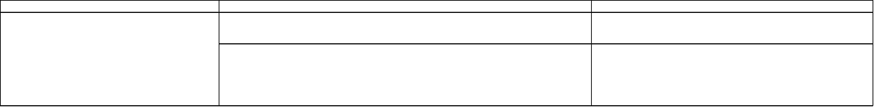

5

552010.Р.27.0.Р0

940003000

В

Отсутствие обоснованных Процент

претензий потребителей к

качеству предоставляемой

услуги

744

100%

100%

100%

0

0

каникулярное

время с

круглосуточны

м

(не более 2) (не более 2) (не более 2)

пребыванием

3.2. Показатели, характеризующие объем муниципальной услуги:

Допустимые

(возможные)

Показатель,

характеризующий условия

(формы) оказания

отклонения от

установленных

показателей объема

муниципальной

услуги

Показатель, характеризующий содержание

муниципальной услуги

Показатель объема

муниципальной услуги

Значение показателя объема

муниципальной услуги

Среднегодовой размер платы (цена, тариф)

муниципальной услуги

Уникальный номер

реестровой записи

единица

измерения

по ОКЕИ

в

наимено

вание

показате

2023 год

(очередной

финансовый планового

2024 год

(1-й год

2025 год

2023 год

(очередной

финансовый

год)

2024 год

(1-й год

планового

периода)

2025 год

(2-й год

планового

периода)

справочник

периодов

пребывания

абсолютн

ых

показател

(2-й год

планового

периода)

в

процентах

наиме

нован код

ля

год)

периода)

ях

ие

1

2

3

4

5

6

7

8

9

10

11

12

13

14

15

16

17

552010.Р.27.0.Р09

40003000

В

Количес Чело 792

867

824

824

9023.70

9023.70

9023.70

15

130

каникулярное

время с

тво

век

человек

круглосуточны

м

пребыванием

4. Нормативные правовые акты, устанавливающие размер платы (цену, тариф) либо порядок его (ее) установления:

Нормативный правовой акт

вид

принявший орган

дата

номер

наименование

1

2

3

4

5

постановление

Администрация ЗАТО г. Железногорск

1/23/2023

60

"Об установлении стоимости путевки в муниципальные загородные оздоровительные лагеря и размера ее оплаты

родителями (законными представителями) в 2023 году"

5. Порядок оказания муниципальной услуги

5.1. Нормативные правовые акты, регулирующие порядок оказания муниципальной услуги

Федеральный закон от 06.10.2003 № 131-ФЗ "Об общих принципах организации местного самоуправления в Российской Федерации";

Федеральный закон от 29.12.2012 № 273-ФЗ "Об образовании в Российской Федерации".

5.2. Порядок информирования потенциальных потребителей муниципальной услуги:



6

Способ информирования

Состав размещаемой информации

Частота обновления информации

1. Информация о нормативных правовых и иных актах, регламентирующих предоставление

муниципальных услуг, муниципального задания

В течение 5 рабочих дней со дня принятия или внесения изменений в

соответствующие нормативные правовые и иные акты

1. Официальный сайт ЗАТО Железногорск в сети

«Интернет»: http://www.admk26.ru

2. Перечень образовательных учреждений, предоставляющих муниципальную услугу,

почтовые адреса, телефоны, электронные адреса, по которым можно получить информацию

справочного характера о деятельности образовательных учреждений

Поддерживается в актуальном состоянии

2. Официальный сайт для размещения информации

об учреждениях: http://www.busgov.ru

3. Информационный стенд в месте предоставления

муниципальной услуги

ЧАСТЬ 2. Прочие сведения о муниципальном задании

1. Основания для досрочного прекращения выполнения муниципального задания:

Ликвидация учреждения, реорганизация учреждения, исключение муниципальной услуги из перечня муниципальных услуг и работ.

2. Иная информация, необходимая для выполнения (контроля за выполнением) муниципального задания

Отсутствует.

3. Порядок контроля за выполнением муниципального задания:

Орган, осуществляющий контроль за выполнением

муниципального задания

Форма контроля

Периодичность

1

2

3

1. Предварительный контроль

2. Текущий контроль

В соответствии с постановлением Администрации ЗАТО г. Железногорск от 04.12.2015

№ 1995 "Об утверждении Порядка формирования муниципального задания в отношении

муниципальных учреждений ЗАТО Железногорск и финансового обеспечения выполнения

муниципального задания"

Администрация ЗАТО г. Железногорск

3. Последующий контроль

4. Требования к отчетности о выполнении муниципального задания

4.1. Периодичность представления отчетов о выполнении муниципального задания

за 1 квартал, за полугодие, за 9 месяцев, ежегодно

4.2. Сроки представления отчетов о выполнении муниципального задания

за 1 квартал, за полугодие, за 9 месяцев - до 2 числа месяца, следующего за отчетным, по форме согласно приложению № 5 к постановлению Администрации ЗАТО г. Железногорск от 04.12.2015 №

1995 "Об утверждении Порядка формирования муниципального задания в отношении муниципальных учреждений ЗАТО Железногорск и финансового обеспечения выполнения муниципального

задания";

ежегодно - не позднее 3 рабочего дня текущего финансового года, по форме согласно приложению № 6 к постановлению Администрации ЗАТО г. Железногорск от 04.12.2015 № 1995 "Об

утверждении Порядка формирования муниципального задания в отношении муниципальных учреждений ЗАТО Железногорск и финансового обеспечения выполнения муниципального задания".

4.3. Иные требования к отчетности о выполнении муниципального задания:

не установлены.

5. Иная информация, необходимая для исполнения (контроля за исполнением) муниципального задания

отсутствует.



7

Приложение № 2

к постановлению Администрации

ЗАТО г. Железногорск

от 23.08.2023 № 1710

Приложение № 6

к постановлению Администрации

ЗАТО г. Железногорск

от 27.12.2022 № 2774

МУНИЦИПАЛЬНОЕ ЗАДАНИЕ

на 2023 год и на плановый период 2024 и 2025 годов

Коды

Наименование муниципального учреждения

0506001

Форма по ОКУД

Муниципальное автономное учреждение дополнительного образования детский оздоровительно-образовательный центр “Орбита”

Дата

по сводному

реестру

Виды деятельности муниципального учреждения

Образование в области спорта и отдыха

Деятельность по предоставлению мест для красткосрочного проживания

85.41.1

55.20

По ОКВЭД

По ОКВЭД

ЧАСТЬ 1. Сведения об оказываемых муниципальных услугах

РАЗДЕЛ 1

1. Наименование муниципальной услуги

Реализация дополнительных общеразвивающих программ

Код муниципальной

услуги

ББ52

2. Категории потребителей муниципальной услуги

Физические лица

3. Показатели, характеризующие объем и (или) качество муниципальной услуги:

3.1. Показатели, характеризующие качество муниципальной услуги: не установлены

Показатель качества муниципальной услуги

наименование показателя

Допустимые (возможные) отклонения

Уникальный номер категория

реестровой записи потребителе образовательн образовательной образования и

виды

направ~~ленность~~

формы

2023 год

(очередной

финансовый

2024 год

(1-й год

планового

2025 год

(2-й год

планового

в абсолютных

в процентах

код

показателях

й

ых программ

программы

формы

1

2

3

4

5

6

7

8

9

10

11

12

13

14

3.2. Показатели, характеризующие объем муниципальной услуги:

Среднегодовой размер платы (цена, тариф)

Уникальный номер категория

реестровой записи потребителе образовательн образовательной образования и

виды

направ~~ленность~~

формы

наимено

вание

показате

2023 год

(очередной

финансовый планового

2024 год

(1-й год

2025 год

(2-й год

планового

2023 год

2024 год

(1-й год

2025 год

(2-й год

в

в

(очередной

абсолютн

код

процентах

й

ых программ

программы

формы

финансовый

планового

планового

ых

1

2

3

4

5

6

7

8

9

10

11

12

13

14

15

16

17

804200О.99.0.ББ Не указано Не указано

Не указано

Очная

Число Чело 539

7,200

7,200

7,200

0.00

0.00

0.00

15

1080

4. Нормативные правовые акты, устанавливающие размер платы (цену, тариф) либо порядок его (ее) установления:



8

Нормативный правовой акт

вид

принявший орган

дата

номер

наименование

1

2

3

4

5

-

-

-

-

-

5. Порядок оказания муниципальной услуги

5.1. Нормативные правовые акты, регулирующие порядок оказания муниципальной услуги

Федеральный закон от 06.10.2003 № 131-ФЗ "Об общих принципах организации местного самоуправления в Российской Федерации";

Федеральный закон от 29.12.2012 № 273-ФЗ "Об образовании в Российской Федерации";

Приказ Минпросвещения России от 27.07.2022 N 629 "Об утверждении Порядка организации и осуществления образовательной деятельности по дополнительным общеобразовательным программам".

5.2. Порядок информирования потенциальных потребителей муниципальной услуги:

Способ информирования

Состав размещаемой информации

1. Информация о нормативных правовых и иных актах, регламентирующих предоставление В течение 5 рабочих дней со дня принятия или внесения изменений

Поддерживается в актуальном состоянии

Частота обновления информации

1. Официальный сайт ЗАТО Железногорск в сети

2. Официальный сайт для размещения информации 2. Перечень образовательных учреждений, предоставляющих муниципальную услугу,

3. Информационный стенд в месте предоставления

муниципальной услуги

почтовые адреса, телефоны, электронные адреса, по которым можно получить

информацию справочного характера о деятельности образовательных учреждений

РАЗДЕЛ 2

1. Наименование муниципальной услуги

Обеспечение отдыха детей

Р094

Код муниципальной услуги

2. Категории потребителей муниципальной услуги

Физические лица, за исключением льготных категорий

3. Показатели, характеризующие объем и (или) качество муниципальной услуги:

3.1. Показатели, характеризующие качество муниципальной услуги:

Показатель качества муниципальной услуги

наименование показателя

Допустимые (возможные) отклонения

Уникальный номер

реестровой записи

справочник

периодов

пребывания

2023 год

(очередной

финансовый

2024 год

(1-й год

планового

2025 год

(2-й год

планового

в абсолютных

в процентах

код

показателях

1

2

3

4

5

6

7

8

9

10

11

12

13

14

552010.Р.27.0.Р0

В

Отсутствие обоснованных Процент

744

100%

100%

100%

0

0

3.2. Показатели, характеризующие объем муниципальной услуги:

Среднегодовой размер платы (цена, тариф)

Уникальный номер

реестровой записи

справочник

периодов

пребывания

наимено

вание

показате

2023 год

(очередной

финансовый планового

2024 год

(1-й год

2025 год

(2-й год

планового

2023 год

2024 год

(1-й год

2025 год

(2-й год

в

в

(очередной

абсолютн

код

процентах

финансовый

планового

планового

ых

1

2

3

4

5

6

7

8

9

10

11

12

13

14

15

16

17

552010.Р.27.0.Р09

В

Количес Чело 792

653

604

604

9023.70

9023.70

9023.70

15

97

4. Нормативные правовые акты, устанавливающие размер платы (цену, тариф) либо порядок его (ее) установления:

Нормативный правовой акт



9

вид

принявший орган

дата

3

номер

наименование

1

2

4

5

постановление

Администрация ЗАТО г. Железногорск

1/23/2023

60

"Об установлении стоимости путевки в муниципальные загородные оздоровительные лагеря и размера ее оплаты

5. Порядок оказания муниципальной услуги

5.1. Нормативные правовые акты, регулирующие порядок оказания муниципальной услуги

Федеральный закон от 06.10.2003 № 131-ФЗ "Об общих принципах организации местного самоуправления в Российской Федерации";

Федеральный закон от 29.12.2012 № 273-ФЗ "Об образовании в Российской Федерации".

5.2. Порядок информирования потенциальных потребителей муниципальной услуги:

Способ информирования

Состав размещаемой информации

Частота обновления информации

1. Официальный сайт ЗАТО Железногорск в сети

1. Информация о нормативных правовых и иных актах, регламентирующих предоставление

В течение 5 рабочих дней со дня принятия или внесения изменений в

2. Официальный сайт для размещения информации 2. Перечень образовательных учреждений, предоставляющих муниципальную услугу,

Поддерживается в актуальном состоянии

почтовые адреса, телефоны, электронные адреса, по которым можно получить информацию

справочного характера о деятельности образовательных учреждений

муниципальной услуги

3. Информационный стенд в месте предоставления

ЧАСТЬ 2. Прочие сведения о муниципальном задании

1. Основания для досрочного прекращения выполнения муниципального задания:

Ликвидация учреждения, реорганизация учреждения, исключение муниципальной услуги из перечня муниципальных услуг и работ.

2. Иная информация, необходимая для выполнения (контроля за выполнением) муниципального задания

Отсутствует.

3. Порядок контроля за выполнением муниципального задания:

Форма контроля

1

Периодичность

Орган, осуществляющий контроль за выполнением муниципального

3

2

1. Предварительный контроль

2. Текущий контроль

3. Последующий контроль

В соответствии с постановлением Администрации ЗАТО г. Железногорск от 04.12.2015

№ 1995 "Об утверждении Порядка формирования муниципального задания в отношении муниципальных

учреждений ЗАТО Железногорск и финансового обеспечения выполнения муниципального задания"

Администрация ЗАТО г. Железногорск

4. Требования к отчетности о выполнении муниципального задания

4.1. Периодичность представления отчетов о выполнении муниципального задания

4.2. Сроки представления отчетов о выполнении муниципального задания

за 1 квартал, за полугодие, за 9 месяцев, ежегодно

за 1 квартал, за полугодие, за 9 месяцев - до 2 числа месяца, следующего за отчетным, по форме согласно приложению № 5 к постановлению Администрации ЗАТО

ежегодно - не позднее 3 рабочего дня текущего финансового года, по форме согласно приложению № 6 к постановлению Администрации ЗАТО г. Железногорск от 04.12.2015 № 1995 "Об

4.3. Иные требования к отчетности о выполнении муниципального задания:

не установлены.



10

5. Иная информация, необходимая для исполнения (контроля за исполнением) муниципального задания

отсутствует.

